«ПЕРВЫЙ. КОСМИЧЕСКИЙ»
ВСЕРОССИЙСКИЙ ИСТОРИЧЕСКИЙ КВЕСТ

2017
Оглавление

ЛЕГЕНДА 3
МЕХАНИКА 3
КОСМОДРОМ «БАЙКОНУР» 7
ПУЛКОВСКАЯ ОБСЕРВАТОРИЯ 9
ЦЕНТР ПОДГОТОВКИ КОСМОНАВТОВ ИМ. Ю.А. ГАГАРИНА 11
МЕЖДУНАРОДНАЯ КОСМИЧЕСКАЯ СТАНЦИЯ 14
РАКЕТНО-КОСМИЧЕСКАЯ КОРПОРАЦИИ "ЭНЕРГИЯ" ИМ. С.П. КОРОЛЕВА 16
КОСМОДРОМ «ВОСТОЧНЫЙ» 19
РОСАТОМ 22

ЛЕГЕНДА
Наши дни. Человечество на грани серьезной энергетической катастрофы. Природные запасы топлива на планете иссякают. Еще немного и технический прогресс остановит свое развитие. Миллионы человек останутся без тепла и света. Необходимо срочно найти альтернативный источник энергии. Ученые установили, что имеющиеся на Луне запасы гелия-3 смогут обеспечить землян энергией на пять тысяч лет вперед. Однако добыть их и доставить на Землю совсем не просто. Для этого необходимо построить базу на Луне. Это настоящий вызов для молодых ученых и космонавтов.
Героям Всероссийского исторического квеста «Первый. Космический» предстоит изучить опыт освоения космоса за последние 70 лет, выяснить как построить на Луне базу по добыче Гелия-3* и как подготовить космонавтов для этой миссии, а главное спасти Землю от надвигающейся катастрофы.

МЕХАНИКА

Условие победы
Побеждает та команда, которая получит наибольшее количество гелия-3.

Место проведения
Станции квеста должны быть обозначены табличками с названиями. ЦУП должен быть также обозначен табличкой. В ЦУПе располагается карта строительства лунной базы и диспетчерский пункт, где выдают задания-миссии. Карта состоит из набора карточек-модулей базы, на которых отмечено необходимое для строительства количество деталей, а также, сколько гелия-3 получит команда в случае постройки этого модуля.

Ход квеста
Рекомендуется для обозначения принадлежности к командам выдать участникам бейджи семи разных цветов.
Перемещение по станциям происходит согласно картам миссий, которые команды получают в ЦУПе у трекера, который выполняет функцию диспетчера. После завершения каждой миссии, трекер на станции ставит отметку об этом в карте миссии и отмечает также, сколько деталей для лунной базы команде необходимо получить в ЦУПе у диспетчера. Также в обмен на заполненную карту миссии, команда получает в ЦУПе карту на новую миссию.
Общее время выполнения миссий и строительства строго ограничено – не более 90 минут. Затем команды прекращают прохождение квеста и подводятся итоги.
Для получения гелия-3 необходимо строить модули лунной базы. Каждый построенный модуль приносит определенное количество гелия-3 тому, кто участвовал в его возведении. Доля, которую получает каждый из участников строительства зависит от его вклада в постройку.
Строительство осуществляется при помощи деталей, которые команды получают в ЦУПе. Станции квеста – это крупные объекты космической инфраструктуры России. На каждом объекте команду ожидает задание, по итогам которого трекер на станции пишет в карте миссии, сколько деталей заработала команда. Согласно этой цифре, команда получает детали в ЦУПе.
Эти детали команды могут применить на карте, которая расположена там же (в ЦУПе). Они отдают их трекеру, который стоит у карты в роли главного конструктора и указывают, в какой модуль лунной базы они желают их вложить. Конструктор отмечает на карте вклад участников команды – он закрашивает определенным цветом (который закреплен за командой) один из отсеков модуля, в который команда вложила детали.
ВАЖНО!!! Вкладывать детали можно строго «порциями». Размеры порций написаны на карточках модулей. Если на карточке написано, что для постройки модуля надо 18 деталей тремя порциями по 6 деталей, значит команде, у которой есть семь деталей в этот модуль можно вложить только 6. А оставшуюся деталь можно пока сохранить и набрать еще деталей, чтобы продолжить строительство в следующий раз.
В постройке одного модуля могут участвовать разные команды. Например, одна команда может вложить в постройку большого лабораторного модуля порцию в 20 деталей, а другая – порцию в одну деталь. И таким образом, будет построен большой лабораторный модуль.
Количество команд для одного круга: 7. В случае 2-ух кругов количество карточек-модулей для лунной базы удваивается.
Количество модулей для 1 круга из 7-ми команд:
Жилой модуль – 6 шт.
Грузовой модуль – 7 шт.
Малый лабораторный модуль – 8 шт.
Малый служебный модуль – 3 шт.
Большой служебный модуль – 3 шт.
Большой лабораторный модуль – 3 шт.

Таким образом, лунная база – это поле-карта, состоящая из 30 модулей, расположение которых относительно друг друга не имеет значение. Модули необходимо вырезать и разложить, например, в прямоугольник 5 на 6 карточек. Это поле-карта, на которой идет строительство.

Пример карточек.
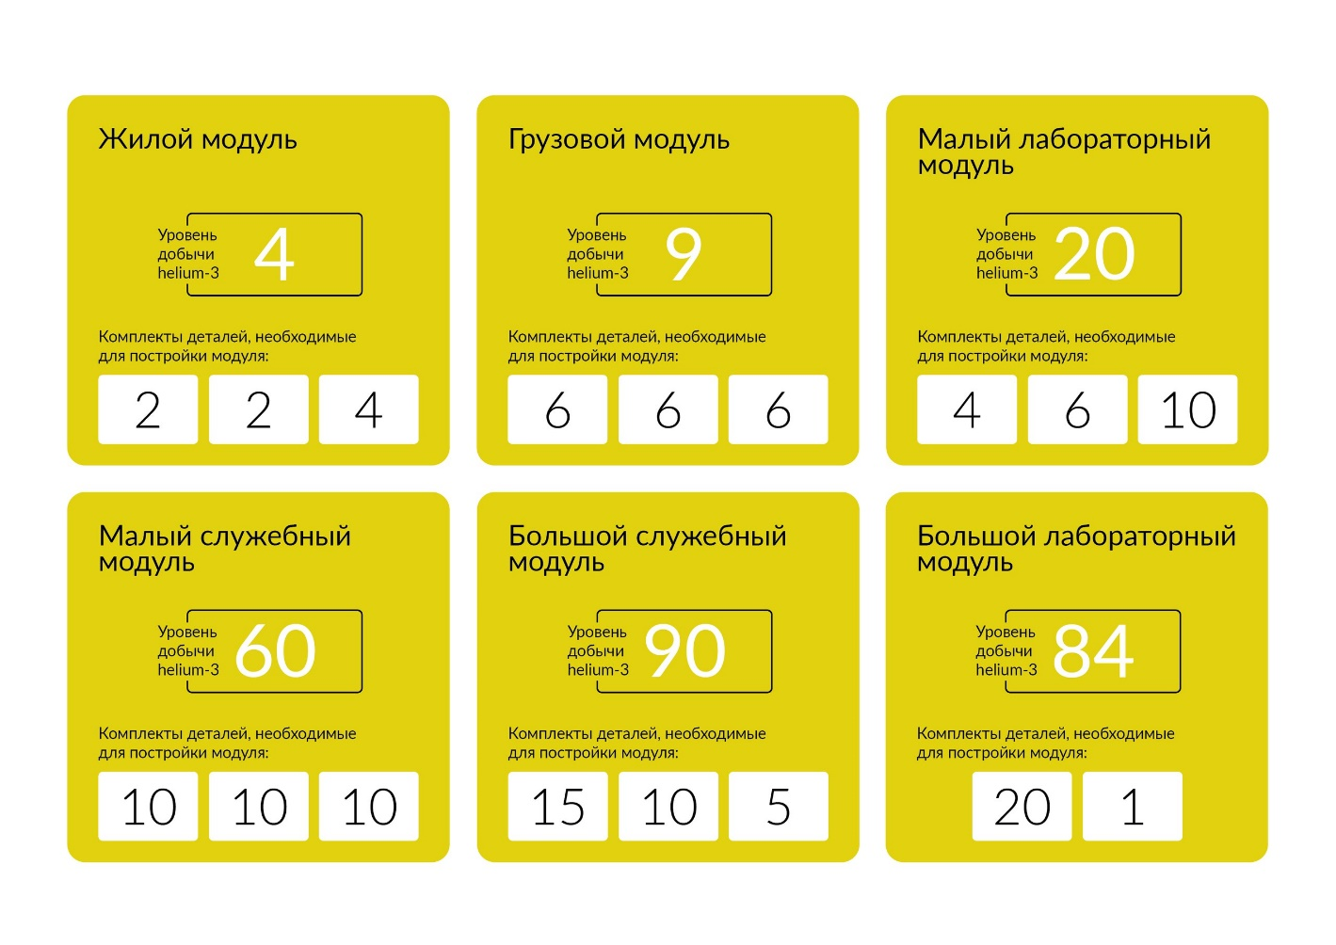
Количество порций деталей, которое необходимо для завершения постройки модуля
Размер одной порции деталей
Количество гелия-3, которое может произвести модуль, если его построить.

Подсчет баллов
Баллы считаются согласно вкладу команды в модули. Например, если команда вложила в жилой модуль две порции по 2 детали, в малый лабораторный модуль – одну порцию в 10 деталей и в большой служебный модуль 15 деталей, то команда получит (!!!если эти модули будут построены): 2 единицы гелия-3 с жилого модуля, 10 – с малого лабораторного модуля и 45 – с большого служебного модуля. Всего – 57 единиц гелия-3.
Оставшиеся (не вложенные в стройку) детали можно учесть, если команды наберут одинаковое количество баллов.
ВАЖНО!!! Модуль приносит Гелий - 3 только, если он построен ПОЛНОСТЬЮ, т.е. у него построены все отсеки – закрыты все белые квадратики с цифрами.

Инвентарь
Карты миссий, карточки-модули лунной базы

*Справочная информация
Гелий-3 — изотоп гелия, ядро которого состоит из двух протонов и одного нейтрона, что в сумме дает три адрона в ядре. В природе встречается очень редко и имеет широкую область применения, выступает главным кандидатом на топливо для термоядерных реакторов.
На Земле этот изотоп распространен в мизерных объемах, примерно в 7300 раз меньше, чем гелий-4. Так как на Луне нет атмосферы, изотопы гелия постоянно попадают на ее поверхность вместе с солнечным ветром. Таким образом, объем гелия-3 в лунном реголите в десятки или даже сотни тысяч раз превышает объем данного изотопа в земной атмосфере. В результате чего космические агентства различных государств упорно работают над созданием возможности добычи этого полезного химического элемента с поверхности нашего спутника.

КОСМОДРОМ «БАЙКОНУР»
Исследования Луны с помощью космических аппаратов начались в 1959 году, когда с космодрома «Байконур» была запущена автоматическая станция «Луна-1».
В 1972 года станция «Луна-20» доставила на Землю образцы лунного грунта, в котором ученые нашли существенное содержание гелия-3. Он обладает уникальным внутриатомным строением. Если удастся использовать гелий-3 в реакции ядерного синтеза, можно будет получить колоссальное количество электроэнергии без опасных радиоактивных отходов. Добыча гелия-3 на Луне и последующая его доставка на Землю – это задача не из легких, но при этом те, кто сделают это, могут стать обладателем сногсшибательного вознаграждения.
Наш современник, космонавт Сергей Волков, трижды отработавший в экспедициях на орбитальной станции, признался, что поработать на Луне хотя бы месяц – это его мечта. Именно так. Не просто слетать и высадиться, а обязательно хоть немного пожить.
Буквально месяц назад «Роскосмос» объявил новый набор космонавтов. Одна из его целей - отобрать лучших специалистов, которые станут первыми россиянами, которые полетят к Луне. Вероятно, что уже совсем скоро мечты о жизни на Луне могут стать реальностью.

Цель миссии
Получить и исследовать пробы лунного грунта с разных участков Луны.

Вводная
Необходимо отправить на Луну космический аппарат, чтобы взять пробы грунта и оценить их на наличие гелия-3. Пробы предстоит брать в разных частях Луны, чтобы узнать, в каких частях Луны грунт наиболее насыщен искомым веществом.

Место проведения
На полу (земле) необходимо обозначить 10 зон, размером 1 на 1 метр. (Например, очертить малярным скотчем). Эти зоны – лунные моря. Моря также необходимо обозначить табличками с их названиями: море Влажности, Изобилия, Дождей, Волн, Облаков, Островов, Кризиса, Пены, Познанное, Москвы.
На расстоянии (3-4 метров, это расстояние лучше определить на месте путем эксперимента) обозначить (например, малярным скотчем) стартовую площадку – черту, за которую нельзя заходить тем, кто запускает космический аппарат.

Ход задания
Команде необходимо разделиться: минимум 3 человека (космонавты) будут запускать космический аппарат на Луну, остальные (ученые) – будут исследовать грунт.
Два человека из команды встают на расстоянии 1,5 метров друг от друга и держат за концы эластичный бинт выполняя роль «пускового механизма», еще один человек (или несколько по очереди) должны совершить попадание в зону «лунного моря» путем выстрела из пускового механизма мягким мячом. В каждое «море» есть смысл попадать только один раз. При попадании команда получает от трекера пробу грунта – мешочек, в котором только мука, или мешочек с мукой, смешанный с содой (соды должны быть достаточно, чтобы пошла реакция с уксусом).
Список «морей», в пробе грунта которых содержится гелий-3 (сода): море Дождей, Волн, Облаков, Кризиса, Москвы.
Пробу грунта отдают «ученым» – второй части команды. Они проводят «исследование» –заливают грунт уксусом. Если реакция идет, то в пробе грунта содержится большое количество гелия-3. Отметку об этом ученые делают в карте миссии, где представлен весь перечень «морей».
Время ограничено! На проведение задания отводится – 7 минут.

Подсчет баллов
За каждое изученное море (т.е. из него взята проба грунта, изучена и сделаны правильные выводы, которые занесены в лист исследований) команда получит 1 деталь для лунной базы. Трекер записывает в карту миссии, сколько деталей на его станции заработала команда.

Инвентарь
Эластичный бинт, мягкий мяч, малярный скотч, мука, сода, уксус, таблички с названиями морей, одноразовая посуда для проведения эксперимента.

ПУЛКОВСКАЯ ОБСЕРВАТОРИЯ
Пулковская обсерватория – основная астрономическая обсерватория Российской академии наук. Здесь можно взглянуть в мощнейший телескоп, увидеть звездное небо, луну и далекие планеты.
А вот первую в мире съемку космического пространства, находясь прямо там, в космосе, совершил советский космонавт Алексей Леонов. Он был первым человеком в мире, который совершил выход в открытый космос. Он пробыл там 23 минуты и 41 секунду.
Это была непростая и достаточно опасная миссия, в ходе которой случилось несколько незапланированных ситуаций.
Когда космонавт захотел вернуться обратно на корабль, он понял, что из-за разницы давления скафандр раздуло так, что он не может пройти в шлюзовой отсек. Леонову пришлось, рискуя жизнью, снизить давление внутри скафандра и, нарушив правила безопасности, пробраться в шлюз вперед головой.
Во время возвращения корабля на Планету отказала система автоматической посадки корабля, поэтому приземлять "Восход-2" Павлу Беляеву и Алексею Леонову пришлось вручную – в тайге. Обнаружены космонавты были четыре часа спустя, а эвакуировать героев удалось лишь через двое суток, причем, чтобы добраться до посадочной площадки вертолета, космонавтам пришлось идти на лыжах.

Цель миссии
Исследовать объекты Солнечной системы.

Вводная
Команде предлагается «взглянуть в телескоп» на солнечную систему в течение ограниченного времени – 30 секунд. А после этого по памяти восстановить ее макет, используя предложенные материалы. Чем более точно будет воспроизведена информация, тем больше деталей для лунной базы сможет получить команда.
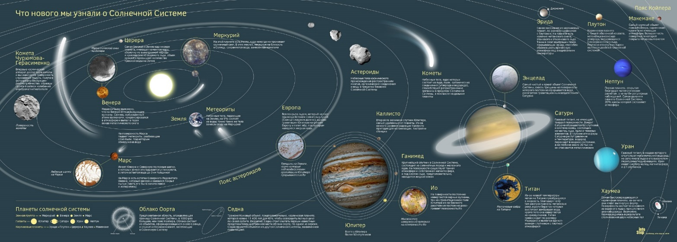

Место проведения
Площадка должна быть оборудована столом, вокруг которого могут разместится все члены команды. На столе лежат исходные материалы, необходимые для конструирования Солнечной системы – пластилин, проволока, цветная бумага, скотч, пластиковые стаканчики, трубочки, ножницы для проволоки. Проволока должна быть достаточно толстой, чтобы не гнуться под весом пластилинового шара диаметром 2-3 см.

Ход задания
Команде предлагается взглянуть на изображение Солнечной системы. На запоминание расположения объектов дается 30 секунд. За это время команда не может пользоваться ни бумагой, ни ручкой, ни гаджетами. Через 30 секунд изображение забирается и команде предлагается восстановить макет солнечной системы из предложенных материалов за 6 минут.
После того, как время вышло, трекер проверяет задание. Команда может назвать, где какой объект расположен у них на макете.
Правильность расположения для планет определяется по их положению относительно Солнца (какая планета по счету), правильность расположения спутников определяется по их положению относительно их планеты.

Подсчет баллов
За каждый правильно расположенный в системе объект команда может получить 1 деталь. На свое усмотрение трекер на этой станции может дать от 1 до 3-х баллов-деталей за «красоту и креативность» в подходе к решению задачи.

Инвентарь
Пластилин, проволока, цветная бумага, скотч, пластиковые стаканчики, трубочки, ножницы для проволоки, карта с объектами Солнечной системы.

ЦЕНТР ПОДГОТОВКИ КОСМОНАВТОВ ИМ. Ю.А. ГАГАРИНА
В Центре подготовки космонавтов имени Ю.А. Гагарина в Звездном городке, недалеко от Москвы отбирают и готовят космонавтов к работе.
7 марта 1960 года на должности слушателей-космонавтов ЦПК были зачислены первые 12 летчиков. Этот день считается официальной датой создания отряда космонавтов.
Кандидаты в космонавты проходят строгий отбор и зачисляется в отряд космонавтов на предполётную подготовку.
Подготовка космонавта к полету включает в себя также и отработку разных возможных внештатных ситуаций таких, например, как приземление в незапланированном месте, где после того, как аппарат сел, еще надо продержаться до прихода помощи. Это может случиться, как в жаркой пустыне, так и в холодной тайге. В этом году подмосковном лесу в феврале при температуре минус 20 — тренировался экипаж из трех космонавтов Сергея Прокопьева, Олега Артемьева и американца Эндрю Фойстела.
Пользуясь специальным аварийным оборудованием, они развернули жилище очень похожее на индейский вигвам. Также у них была пила и мачете для заготовки дров и немного еды из
сухого пайка. Так космонавтам предстояло продержаться 3 дня и три ночи.
В такой ситуации главное – оставаться командой. И это ещё одна задача, которую ставит перед ними зимняя тренировка на выживание.
В финальный, третий день их ждал ещё один «сюрприз» учебного задания. По легенде один из космонавтов получил травму, и коллеги оказывали ему первую помощь, а затем доставляли до места встречи со спасателями.
Также подобные тренировки помогают космонавтам внутри экипажа ближе узнать друг друга перед тем, как провести неразлучно несколько месяцев в замкнутом пространстве орбитальной станции.

Цель миссии
Добыть и изучить имеющиеся в архиве ЦПК проекты по строительству лунной базы.

Вводная
Познакомимся же еще ближе с некоторыми космонавтами. Для этого взгляните на информационный стенд и воспользуйтесь информацией, которая на нем размещена, чтобы открыть сейфы, где хранится информация по проектам для лунной базы.

Место проведения
На площадке размещен стенд (или ватманы), на котором содержатся космические плакаты советского периода, фотографии космонавтов, вырезки из газет про космос. Также среди всего этого «информационного шума» размещены карточки, на которых содержится информация про пятерых космонавтов – Юрия Гагарина, Валентину Терешкову, Алексея Леонова, Германа Титова и Анатолия Соловьева. На карточке написан факт, имеющий отношение к одному из космонавтов и цифра от 0 до 9.
Рядом со стендом стоят сейфы – ящики, закрытые на кодовые замки (навесные замки). На каждом ящике размещен портрет космонавта.

Ход задания
Необходимо сопоставить все факты с ящиками. Тогда получится узнать, какие три цифры составляют код замка. Затем код необходимо подобрать методом перебора трех возможных комбинаций.

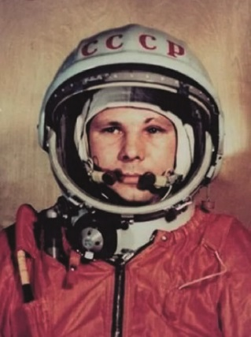 | Цифра кода | Факт
 | 4 | он трагически погиб в авиационной катастрофе при выполнении тренировочного полета. Похоронен на Красной площади у Кремлевской стены в Москве.
 | 8 | до полёта ещё не было известно, как человеческая психика будет вести себя в космосе, поэтому была предусмотрена специальная защита от того, чтобы он в порыве помешательства не попытался бы управлять полётом корабля. Чтобы включить ручное управление, ему надо было вскрыть запечатанный конверт, внутри которого лежал листок с кодом, набрав который на панели управления, можно было бы её разблокировать.
 | 8 | позывной - «Кедр»
Сейф «Гагарин». Код замка - 488

Сейф «Титов». Код замка – 107
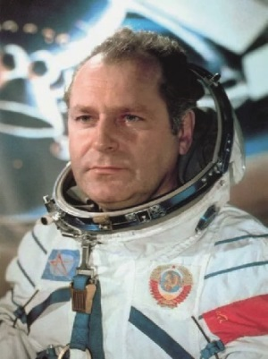 | Цифра кода | Факт
 | 1 | был дублером у первого космонавта планеты Земля Юрия Гагарина.
 | 0 | он был первым, кто провел испытания системы ручного управления космическим кораблем, осуществлял маневрирование, выполнил ряд других экспериментов.
 | 7 | он сделал первые фотоснимки Земли, впервые пообедал и поужинал в невесомости, и, главное, сумел поспать в космосе, что было одним из важнейших экспериментов.

Сейф «Терешкова». Код замка – 223
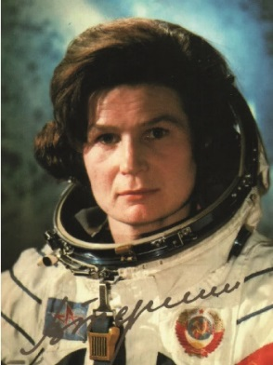 | Цифра кода | Факт
 | 2 | командир космического корабля "Восток-6"
 | 2 | позывной – «Чайка»
 | 3 | в отряде космонавтов – благодаря парашютному спорту.

Сейф «Поляков». Код замка – 901
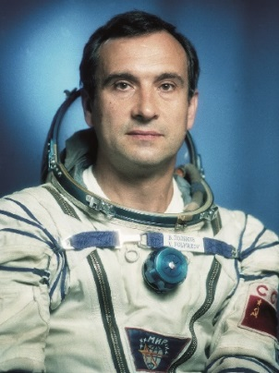 | Цифра кода | Факт
 | 9 | пробыл на орбите 437 суток. Это абсолютный рекорд продолжительности работы в космосе за один полёт, до сих пор никем не превзойдённый.
 | 0 | в 1965-м году защитил диплом врача, и устроился в ординатуру в столичный мединститут им. Е.И.Марциновского
 | 1 | позывные - «Протон-2», «Океан-3», «Донбасс-3». «Дербент-3», «Агат-3», «Витязь-3».

Сейф «Леонов». Код замка – 659
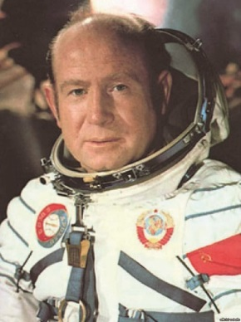 | Цифра кода | Факт
 | 6 | впервые в мире осуществил выход из корабля в открытый космос
 | 5 | первый в открытом космосе произвёл видеосъёмку, покинув космический корабль
 | 9 | благодаря художественному таланту космонавта всё человечество смогло узнать, как выглядит мир за пределами земной атмосферы, ведь в то время снимки в космосе получались лишь в чёрно-белом цвете.

Подсчет баллов
В каждом ящике-сейфе лежит 1 страница проекта лунной базы. За каждую найденную страницу и открытый ящик команда может получить 2 детали.
Время ограничено! На проведение задания отводится – 7 минут.

Инвентарь
5 ящиков, закрывающихся на кодовые замки и с портретами космонавтов, стенд с информацией, страницы проектов лунной базы.

МЕЖДУНАРОДНАЯ КОСМИЧЕСКАЯ СТАНЦИЯ
Международная космическая станция – это огромная космическая научно-исследовательская лаборатория.
В 1971 года в Советском Союзе была запущена первая в мире орбитальная научная станция «Салют». С ней связана одна из трагических страниц советской космонавтики. В состав первого экипажа, который успешно отработал на этой станции, входили: Георгий Добровольский, Владислав Волков и Виктор Пацаев. Они выполнили все поставленные перед ними задачи, но, к сожалению, при возвращении космонавтов на Землю – за 30 минут до приземления произошла разгерметизация космического аппарата, и экипаж погиб.
Конструкция следующих станций была доработана и усовершенствована. Были запущены еще шесть орбитальных станций под названием «Салют». Их конструкция стала основой создания первой в мире космической станции модульного типа – «Мир». Ее можно было собрать по частям и сделать очень большой, раз за разом присоединяя к ней все новые модули.
Опыт строительства модульного орбитального комплекса и эксплуатации «Мира» был использован для создания Международной космической станции.
Сейчас МКС – это главный дом космонавтов вне нашей планеты. На вопрос можно ли с чем-то сравнить полет в космос космонавт Сергей Рязанский, который работал на МКС в
2013 году, ответил так: «Это невозможно сравнить ни с чем. Вот общаюсь я как-то с друзьями, рассказываю им о том, что видел в полете – о водопадах Никарагуа, о вулканах и многом другом. А они мне: «С тобой невозможно разговаривать! Ты везде был!» А я нигде не был, я просто сверху немножечко что-то видел. Вот этого «большого» восприятия на Земле нет. Ты не ощущаешь того, что ощущает космонавт, наблюдая планету целиком.
Я почему-то наивно надеялся, что я взгляну и сразу все пойму, где какая страна. Как на глобусе – синенькая страна, зелененькая страна. А тут вдруг понимаешь, что границ на этом шарике вообще нет. И все границы, которые у нас есть на Земле, они нами же и придуманы. Со временем, например, уже по цвету песка определяешь, что летишь не над Африкой, а над Австралией, по наклону гор узнаешь Южный Китай. И тогда понимаешь, что делить нечего, шарик общий. Поэтому надо учиться работать вместе, разговаривать, налаживать отношения, искать общий язык. Это гораздо выгоднее, гораздо проще, чем что-то делить постоянно, ссориться и выяснять отношения.»

Цель миссии
Получить опыт планетарного исследования с борта МКС.

Вводная
Команде необходимо определить названия объектов на снимках из космоса.

Место проведения
Фотографии из космоса развешиваются на стенах на уровне глаз.

Ход задания
За отведенное время команде необходимо распознать все объекты.

Подсчет баллов
За каждый правильно названный объект команда получит 1 деталь для строительства лунной базы.
Время ограничено! На проведение задания отводится – 7 минут.

Инвентарь
Фотографии из космоса, малярный скотч.

РАКЕТНО-КОСМИЧЕСКАЯ КОРПОРАЦИИ "ЭНЕРГИЯ"
ИМ. С.П. КОРОЛЕВА
В ракетно-космической корпорации «Энергия» им. С.П. Королева в конце 1969 года была разработана орбитальная станция «Салют-7».
11 февраля 1985 года станция перестала выходить на связь с Землей. Неуправляемый космический дом мог рухнуть на Землю.
Для восстановления работоспособности «Салюта-7» был сформирован экипаж, командиром которого был назначен Владимир Джанибеков, а бортинженером – Виктор Савиных.
Через несколько месяцев специальной подготовки экипаж стартовал на станцию, где мастерски выполнил сложнейшую ручную стыковку с неуправляемой станцией.
Джанибеков и Савиных провели ремонт, и станция была введена в строй. Это было непросто. Например, на станции не работала система терморегулирования и вся вода превратилась в лед. До самого последнего момента было неизвестно, успеют ли космонавты отогреть станцию, чтобы воспользоваться её запасами воды, или им придется вернуться на Землю, не выполнив работы из-за отсутствия питьевой воды.
Как часто говорят космонавты, самый страшный звук на станции – это тишина. Если какой-то из приборов замолчал – это значит, что он перестал работать. На станции царили тишина, холод и тьма. На иллюминаторах была ледяная корка. На вопрос Земли о температуре Джанибеков ответил «Колотун, братцы!».
Экипаж должен был найти способ подать электричество на батареи. Для этого им нужно было соединять провода, скручивая их жилы голыми руками, на холоде.
Причиной исчезновения электропитания стал неисправный датчик, подававший ложный сигнал о том, что аккумуляторы полностью заряжены. В результате, когда заряд исчерпался, станция не стала заряжаться, а тихо уснула.
Цель миссии
Устранить поломку на орбитальной станции.

Вводная
Необходимо определить, что стало причиной поломки орбитальной станции. Для этого надо забраться в специальный отсек, чтобы изучить состояние систем станции. В отсеке может находиться только один человек. Его задача – до окончания времени испытания вынести из отсека предмет, который стал причиной поломки. Чтобы понять, что это за предмет необходимо внимательно изучить «панель» со схемами. Прикасаться к схемам строго запрещено. Конфигурацию каждой схемы надо передать в ЦУП, чтобы ученые проанализировали ее и сообщили, что стало причиной поломки.
Задача ученых – воспринимая информацию на слух, изобразить у себя эти «схемы» (получить копии), а затем, как паззл, собрать из этих «схем» одну картинку. На этой картинке будет написано слово, которое обозначает предмет, ставший причиной поломки. Этот предмет необходимо вынести из отсека до окончания времени испытания.

Место проведения
На площадке стоит палатка (желательно небольшая, например, одноместная). В палатке стоит коробка с радиодеталями. Вариант содержимого – диод, резисторы, конденсаторы, провода, колеры, платы, разъемы и т.д. Для большего объема содержимого (должно быть не меньше 20 предметов) можно добавить гвозди, болты, шайбы, винты и т.д. Обязательно среди всех деталей должен быть диод.
Также в палатке должна быть размещена «панель». Она может быть сделать из куска картона (плотного, например, гофрокартона), на которой наклеены «схемы».

Пример размещения схем на панели:
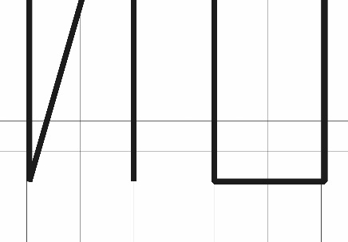


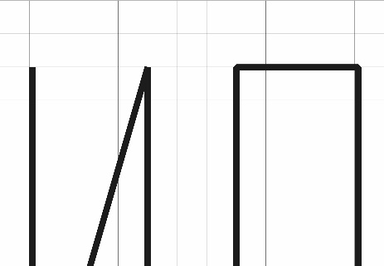
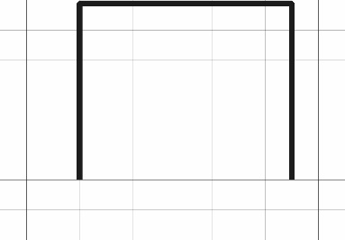



Ход задания
Из команды выбирается один доброволец (космонавт), который отправляется в «отсек» (палатку). Для изучения ситуации и передачи в ЦУП данных о состоянии систем станции. Он забирается в палатку. Трекер застегивает вход. Рекомендуется, чтобы палатка стояла в темном месте. В этом случае «космонавту» выдается фонарик. Задача космонавта – выбрать из коробки с деталями тот предмет, который стал причиной неисправности станции. Задание считается успешно выполненным, если «космонавт» вышел из «отсека»-палатки с правильным предметом в руках до истечения времени (7 минут).
Чтобы понять, какую деталь выбрать, надо передать «ученым» (остальным членам команды), что нарисовано на панели. На панели есть 6 фрагментов. Надо словами описать, что нарисовано на каждом из них. У команды есть 6 пустых бланков с сеткой, на которых ей необходимо зарисовать все сказанное «космонавтом». Каждый ученый получает лист, чтобы рисовать свой кусок информации.
Сетка:

Когда космонавт передаст информацию, ученым надо как паззл сложить картинки и получить слово, которое является названием детали. Это слово надо сообщить космонавту, чтобы он достал деталь.
Ответ:
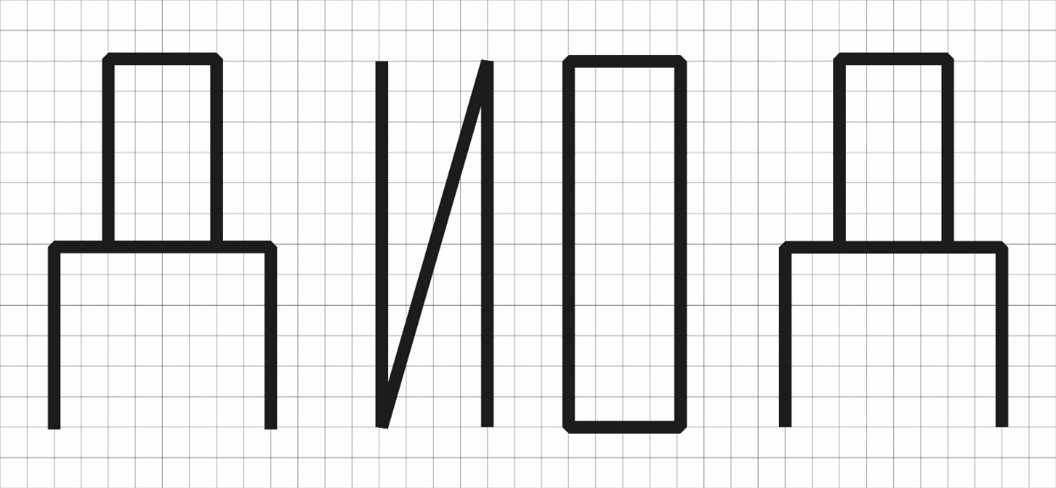

Подсчет баллов
Если задание выполнено, команда получает 10 деталей для лунной базы.
Время ограничено! На проведение задания отводится – 7 минут.

Инвентарь
Палатка, фонарик, коробка с радиодеталями, среди которых есть диод, картонная панель с 6 кусками схем, сетки для ученых.

КОСМОДРОМ «ВОСТОЧНЫЙ»
Космодромов в мире насчитывается более двух десятков. На размещение космодромов в конкретных точках земной поверхности влияют несколько факторов.
Чем ближе точка запуска находится к экватору – тем меньше энергозатраты на вывод ракета-носителя в космос. При старте с экватора ракета-носитель сразу получает дополнительную скорость в направлении на Восток, обусловленную вращением Земли. Это может сэкономить около 10 % топлива по сравнению с ракетой, стартующей из средних широт.
Для запуска в космос, помимо стартовой площадки необходим комплекс сооружений, где проводятся предстартовые мероприятия, поэтому космодромы занимают большую территорию. И располагаются космодромы на значительном удалении от густонаселенных мест во избежание ущерба в случае аварий и падения, отделяющихся в процессе полета ступеней.
Крупнейшей «космической гаванью» России является арендованный у Казахстана космодром Байконур.
Самым северным космодромом мира является «Плесецк». Он расположен к югу от Архангельска. Космодром создавался как первое в СССР войсковое ракетное соединение, вооружённое межконтинентальными баллистическими ракетами.
Космодром «Восточный» строится в Амурской области с 2012 года. Он станет первым национальным космодромом гражданского назначения и позволит обеспечить независимый доступ России в космическое пространство. Главные модули космодрома уже построены, и был совершен первый пуск космического аппарата.
Запуски легких ракет-носителей осуществляются также с полигона «Капустин Яр» и стартовой площадки «Ясный».
Цель миссии
Подобрать место для строительство лунной базы.

Вводная
Необходимо отправить луноход на Луну и исследовать территорию под постройку базы. Кроме кратеров и горных цепей, на Луне есть много трещин, которые могут стать серьезным препятствием для космонавтов. Длина трещин превышает иногда несколько километров, ширина насчитывает сотни, а глубина — десятки метров. По всей вероятности, в этих трещинах будет удобно строить помещения для будущих исследовательских станций и баз на Луне. Необходимо исследовать лунную поверхность при помощи лунохода и отыскать эти трещины. Но делать это надо осторожно, чтобы луноход не провалился туда.
Луноходом становится один из участников. Его осторожно кладут на конструкцию из веревок и туристического коврика (пенки).
Он должен «летать» над пространством Луны, управляемый членами своей команды. Его задача переворачивать карточки, из которых состоит поле Луны. На карточке – либо цифра, либо «трещина». Если «луноход» попадает в трещину, он ломается. Луноход может выдержать
2 поломки, на третьей он ломается и прекращает исследование. Карточка с цифрой означает количество трещин, расположенных по периметру (в радиусе 1 клетки) от карточки. Если на карточке написан 0, это значит, что в радиусе нет трещин.
Если команда «вычислила» место трещины, то луноход, не переворачивая (!!!) карточку, отмечает это место специальным маркером (например, флажком).
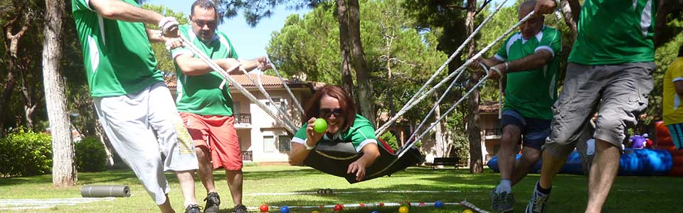

Место проведения
На полу раскладываются карточки (цифрами и «трещинами» вниз) по схеме. Карточки – листы А4. Желательно использовать плотную бумагу для карточек, чтобы цифра не просвечивала. Вокруг поля с карточками очерчивается (например, малярным скотчем) территория так, чтобы расстояние от крайней карточки до границы было не меньше 10-20 см.
Схема размещения трещин и цифр:
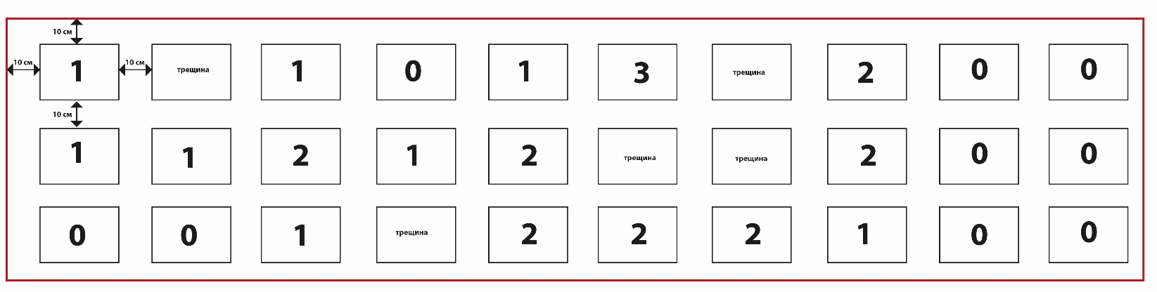

Ход задания
Команде выдаются веревки (основные туристические веревки, способные выдержать вес человека) и туристический коврик (пенка). Трекер помогает команде создать конструкцию «лунохода» из веревок и коврика и разместить на ней человека. Затем трекер напоминает, что запрещено заходить за границы «лунного пространства». После этого дается старт задания, когда «луноход» начинает переворачивать карточки, команда переносит его от карточки к карточке.

Подсчет баллов
За каждую обозначенную трещину команда сможет получить 2 детали.
Время ограничено! На проведение задания отводится – 7 минут.

Инвентарь
Карточки, маркеры для обозначения трещин (например, флажки), малярный скотч, туристические веревки, туристический коврик.

РОСАТОМ
Уже много сотен лет человечество мечтает дотянуться до других звезд. С началом эры космонавтики ученые и инженеры придумывают самые разные проекты звездолётов. И важнейшими задачами становятся повышение скорости кораблей и обеспечение космических аппаратов энергией. Решать эти задачи позволяют достижения в области атомной техники. Более того, атом в космосе уже побывал и показал себя очень хорошо.
Одним из проектов, над которыми работали ученые в середине ХХ века, стала ракета с импульсным двигателем, которую еще называют «атомный взрыволет». Из космического аппарата, в направлении, противоположном полёту, выбрасывается ядерный заряд небольшого эквивалента и подрывается на сравнительно малой дистанции от корабля (до 100 м). Заряд сконструирован таким образом, чтобы бо́льшая часть продуктов взрыва была направлена в хвост космического корабля.
По расчетам ученых корабль мог бы разогнаться до скорости 10 000 км/с (3,3 % скорости света) за десять дней, и преодолеть расстояние до Альфы Центавра (звёздная система, наиболее близкая к Солнечной) всего за 130 лет.
В России с 2010 года совместно предприятиями Росатома и Роскосмоса выполняется не имеющий аналогов в мире проект создания транспортно-энергетического модуля на основе ядерной энергодвигательной установки мегаваттного класса. Эта установка позволит долететь до Марса за короткий срок — около полутора месяцев — и вернуться обратно.
Эти разработки также позволят решать широкий спектр космических задач, включая программы исследования Луны и исследовательские миссии к дальним планетам, создание на них автоматических баз.
Цель миссии
Восстановить связь космического корабля с ЦУПом.
Вводная
Во время перелета к дальним космическим целям на вашем корабле возникла сложность – связь с ЦУПом очень нестабильна, а то и вовсе пропадает. Чтобы решить эту проблему, необходимо выйти в открытый космос и собрать новую мощную антенну. Однако, там, в открытом космосе, где царит абсолютный вакуум и нет гравитации, космонавту, одетому в скафандр, многие простые и привычные действия становится выполнять намного сложнее. Итак, необходимо одеть защитное оборудование (рабочие рукавицы) и собрать из деталей (зубочистки и квадратики поролона примерно 3 на 3 см) высокую антенну, которая устойчиво стоит. За каждые 20 см. антенны команда сможет получить 1 деталь для лунной базы.

Место проведения
Площадка оборудована столом, вокруг которого могут разместиться все члены команды. На столе лежат зубочистки и квадратики поролона.
Ход задания
Участники должны построить максимально высокую конструкцию из зубочисток и поролона. Предполагается, что поролон используется, как средство создания крепежных узлов конструкции. Усложняется работа тем, что ребята работают в рабочих рукавицах, моделируя действия космонавта в скафандре.
Время ограничено! На выполнение задания отводится 7 минут.
Подсчет баллов
За каждые 20 см антенны в высоту участники смогут получить 1 деталь
Инвентарь
Зубочистки (не менее 500 шт.), кубики поролона 3 на 3 см (около 60 шт), рулетка, рабочие рукавицы на каждого участника.

